何妨

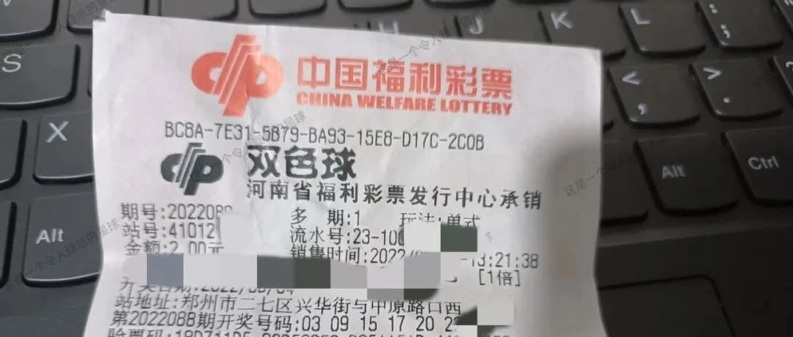

# 彩票中奖后兑奖需要戴头套？我带个口罩就去了......

原创 何妨  [这是一个令人疑惑的星球](javascript:void(0);)

4号那天晚上开奖后，我倒也没有像想象中的那么兴高采烈。我反复确认手中彩票的号码和开奖的号码一致后，先查了查我所在的郑州市郑东新区的房价，好家伙，两万九一平，这点钱，买一套三居室的房子都不够。我心里的波澜起伏也不大，当天晚上也并没有失眠，反而是脑子很空，我将彩票放在手机壳里面，放在枕头底下就睡了。  
  
第二天我先坐地铁去河南省福利彩票发行中心，在金水区，不算远。我想着网上看到的兑彩票都是要带头套的，或者找人去兑，避免引起不必要的麻烦，我没有想那么多，就戴个口罩和墨镜就去了，沿途也没有什么不寻常的情况。到了那里之后，想象中的庆祝横幅和兴高采烈祝贺的工作人员都没有，甚至连沾沾喜气的吃瓜群众都没有，也是，福彩的双色球两天一开奖，每两天都有几个百万富翁诞生，工作人员早就见怪不怪了。  
  
兑奖后我没有打车回去，就出了彩票中心，沿着最近的路一直走。旁边一家4S店正在装饰门面，我想要不要进去看看？刚好驾照也有了，这个年纪也适合拥有一台自己的车了，但转念一想还是没有进去，车型车号我都不懂，虽说中奖了，但还是做好工作再规划着消费为好。路边奔波的上班族，奶茶店排队的年青人，高楼上吊着做工的工人，没有人在意这条街上多了一个我，也没有人在意我从哪里出来，到哪里去，没有人在意我是否中奖了。有那么一瞬间，一股狂妄的惊喜只冲脑门，我想要大声喊叫，告诉周围的人我中奖了，想和别人分享我的喜悦，传递我的好运，但很快这种狂喜就被压下去了。我抬头看着遮蔽天空的高楼大厦，深感自己的渺小，也是，我应当有宠辱不惊，不以物喜，不以己悲的心态，这点小钱，怎么能够沾沾自喜呢。再说了，除了既得利益者，又怎么会有人与你感同身受分享喜悦呢，更多的都是嫉妒和羡慕罢了。  
  
我这一周明显懒散很多，没有告诉父母，也没有告诉朋友，这一周一直在慵懒地在脑海中勾画未来，文章也不想写了，公众号也不想更新了。我看着这些钱，也不知道该怎么处置，吃利息？那点利息也是杯水车薪。我没有一点电影里成暴发户的王多鱼那样出现报复性消费行为，反倒是出奇的冷静。我查了查资料，看看别人中彩票后都是怎么处置的，不外乎还车贷房贷，旅游娱乐，肆意开销等等几种，我没贷款，也不想去哪玩，也没心思吃喝什么名贵的东西。  
  
不得不说这真是奇怪，之前第一次买彩票的时候就幻想着中了之后怎么处置，现在中了之后反倒是无欲无求了。可能无欲无求的基础是能唾手可得吧。  
  
但不管怎么说，还是中奖了，还是凭空多了一笔可观的财富，不能像王多鱼那样铺张，更不能像葛朗台一样当个守财奴啊。想到这里，我坐不住了，身在郑州还没有好好吃过一顿大餐，我决定出去吃点好的。沿街寻找饭店，虽然想奢侈一把，但还是提醒自己不要太铺张，我吃的很简单，把奖金花完了，就点了份盖浇饭吧。郑州二七区这边一份盖浇饭是十五块钱，五块钱的奖金肯定是不够的。  
  
盖浇饭下肚，刚好吃饱了，关于奖金，并没有更多的可赘述的了。看网上居然有人中了彩票后高兴地蹦起来，那多失体统啊，真不明白。

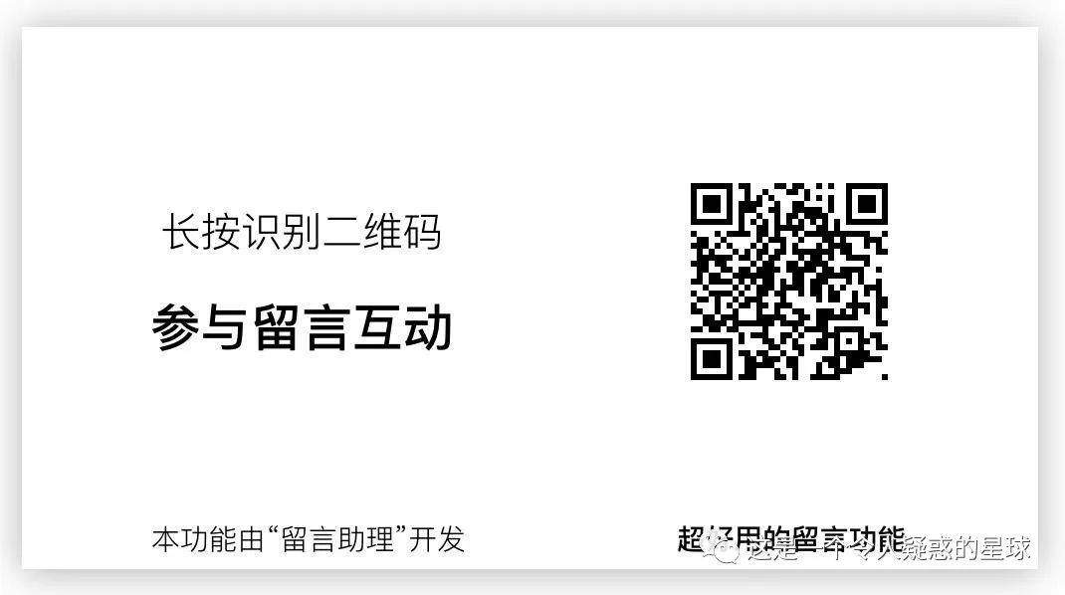

预览时标签不可点

微信扫一扫  
关注该公众号

[知道了](javascript:;)

微信扫一扫  
使用小程序

[取消](javascript:void(0);) [允许](javascript:void(0);)

[取消](javascript:void(0);) [允许](javascript:void(0);)

×

分析

：  ，  ，  ，  ，  ，  ，  ，  ，  ，  ，  ，  ，  。   视频  小程序  赞  ，轻点两下取消赞  在看  ，轻点两下取消在看  分享  留言  收藏